УВАЖАЕМЫЕ ОБУЧАЮЩИЕСЯ!
Добро пожаловать на сайт ЧОУ ДПО «ПрофПлюс» дистанционного обучения!
Для прохождения обучения и сдачи тестирования следует выполнить следующие шаги:
ШАГ 1
Для перехода на сайт перейдите по ссылке https://www.profpro.org
У Вас выйдет следующая картинка
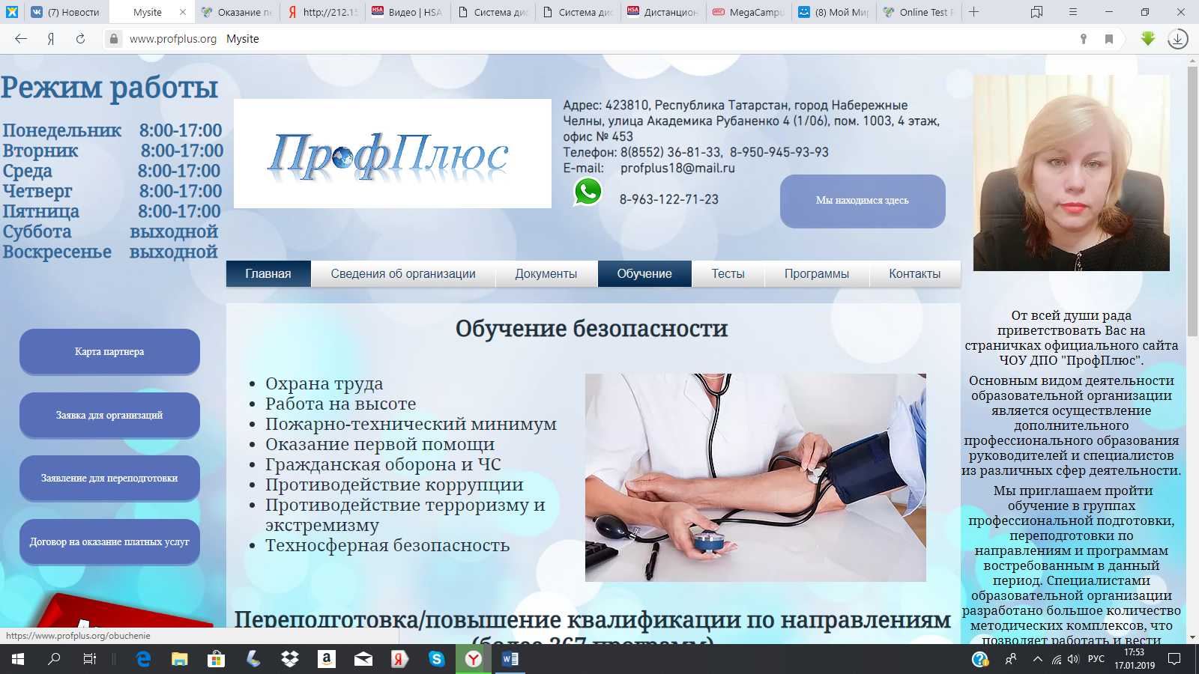
Выберите в главном меню нужную для Вас вкладку:
- обучение (учебный материал по курсу, нормативно-правовые документы)
- тестирование (аттестация в виде прохождения тестов)
ШАГ 2
Выбрав нужную вкладку, у Вас появится следующая картинка:
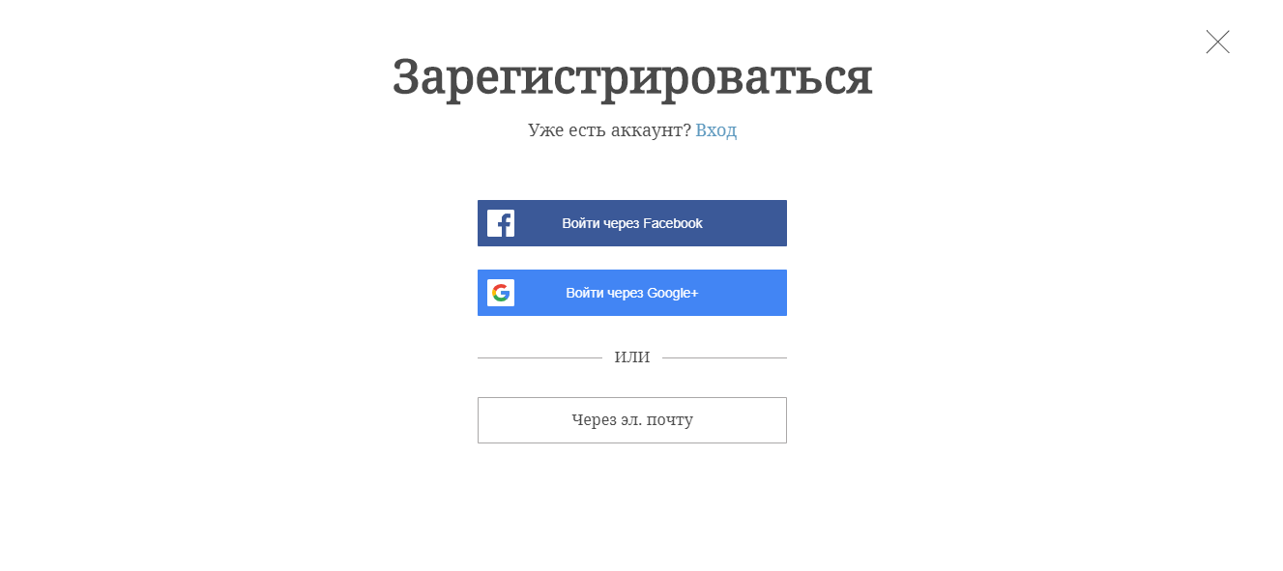
Выбираем: Вход
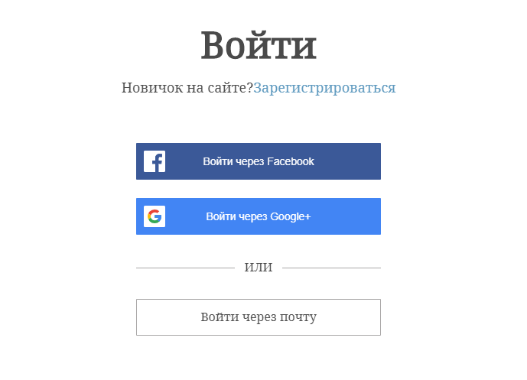
Нажимаем: Войти через почту
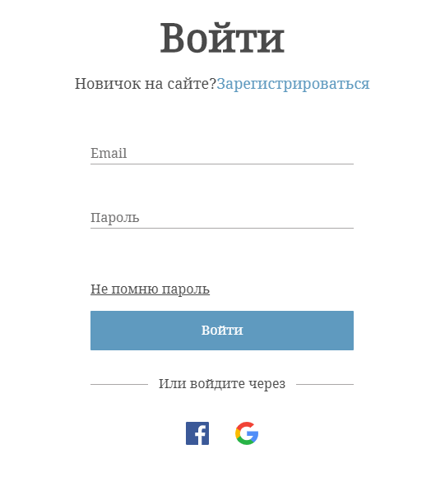
После чего нужно ввести Email и пароль закрепленные за Вами
ШАГ 3
Вашему вниманию будут представлены курсы по различным направлениям. Выбираете необходимый для Вас – нажимаете.
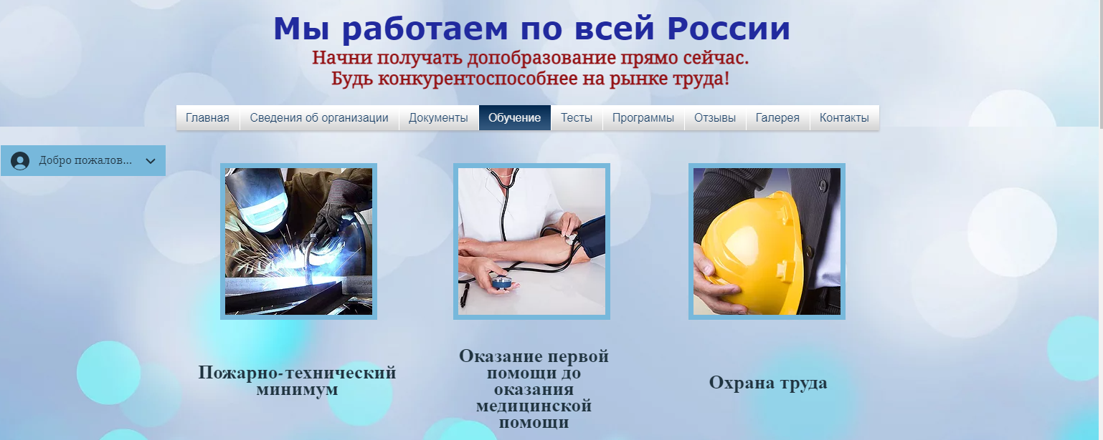

Во вкладке обучение Вашему вниманию представлена информация для дистанционного обучения в виде методических пособий, видео-лекций, презентаций, нормативно-правовых актов и других документов.
Далее следует выбрать курс обучения, который Вам нужен, нажав на картинку курса. Выйдет следующая картинка:
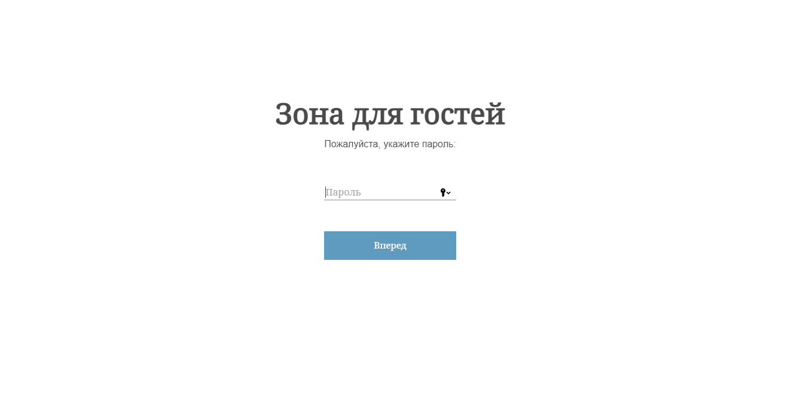
В представленное окошко необходимо ввести код к обучению, после чего Вам откроется доступ к обучающему материалу.
По окончанию обучения Вам необходимо пройти тестирование (контроль знаний).

ШАГ 4
При нажатии на тест выйдет картинка:
Для прохождения теста Вам необходимо заполнить все поля формы регистрации.
Введите:
- фамилию, имя, отчество;
- название организации;
- занимаемую должность. Нажать далее

ОТЛИЧНО, можете приступать к тестированию! Время тестирования неограниченно. У каждого обучающегося имеется 3 попытки.
Попытка считается удачной, при получении оценки 4 (хорошо) и выше.

По окончанию тестирования, Ваши результаты о прохождении тестов автоматически отправляются на электронный адрес «ПрофПлюс» (сообщать о результатах не надо).

Даже если Вы все внимательно прочитали, но у Вас остались вопросы, можете обратиться к нам по телефону в г. Набережные Челны: 8(8552) 36-81-33, 8-950-945-93-93 Будем рады ответить!

Удачи! Успехов в учебе и труде!

